Кочугурова Нина Фёдоровна

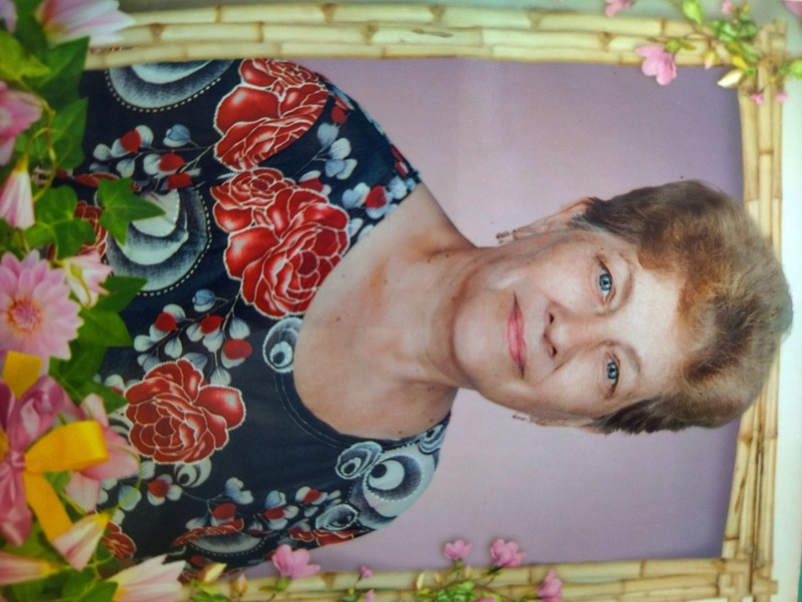 | Ветераны педагогического труда - это люди, чья жизнь - подвиг. Их судьба неотделима от судьбы нашей страны. Они всегда шли в ногу со временем, и делали это с честью. Свой талант, свое мастерство они передали младшему поколению, ведь мы хорошо понимаем, как это важно для подрастающего поколения.

Кочугурова Нина Фёдоровна родилась 16 февраля 1951году.
После окончания школы Нина Федоровна поступила в Бийский государственный педагогический институт» и получила профессию учителя русского языка и литературы.
С 1977 года работала по распределению в средней школе п. Кумак Новоорского района учителем русского языка и литературы.
В 1978 году была принята в открывшийся «Детский сад» № 106 г. Орска воспитателем.
В 1994 года, окончив московский заочный университет профессионального обучения, отделение «Логопедия» - стала учителем – логопедом ДОУ, кем работает и до сегодняшних дней.
Нина Федоровна имеет высокий уровень профессионализма, эффективно использует свои знания в педагогической деятельности. Она трудолюбивый, добросовестный, знающий и творчески работающий педагог. Основательная теоретическая подготовка, тщательный отбор методов и приемов помогает добиваться стойких положительных результатов в коррекционной работе.
Педагог в совершенстве владеет современными технологиями коррекционно-развивающего обучения, использует различные методы и приемы.
Это энергичный, неуёмный человек с массой идей и богатым творческим воображением. С годами её творческий потенциал не снижается. Поэтому она активно участвует в муниципальных познавательных акциях, проектах, всероссийских и международных конкурсах. Является наставником многих молодых педагогов ДОУ.
Многолетний безупречный труд Нины Федоровны отмечен Почетной грамотой Министерства образования Оренбургской области и
Почетной грамотой управления образования администрации г. Орска
Общий педагогический стаж – 52 года.
Нина Федоровна работает с открытия и по сегодняшний день в нашем дошкольном учреждении МДОАУ «Детский сад №106»г. Орска, почти 45 лет.

Поздравляем вас с «Годом Педагога и наставника!»
Вы внесли и вносите неоценимый вклад в развитие и воспитание многих поколений. Желаем оставаться такими же веселыми альтруистами и безупречными мастерами своего дела. Крепкого здоровья вам, жизненных сил и гармонии души. Желаем с радостью и любовью встречать каждый новый день. Спасибо вам за ваш труд, наставничество!

